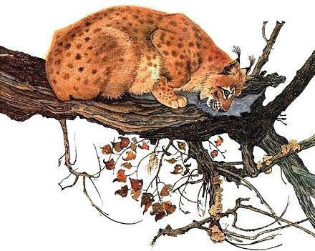Она была одета в теплую пушистую шубку палево-дымчатого цвета, по которой отчетливо проступали черные пятна. Короткое, на длинных ногах туловище можно было назвать грациозным, но словно обрубленный хвост и квадратная голова делали ее неприглядной. Длинные черные кисточки волос на ушах в сочетании с хорошо выраженными баками придавали ее морде свирепое выражение, особенно усиливающееся в ту минуту, когда она пристально смотрела своими желтыми немигающими глазами на какой-нибудь предмет. Распространенное мнение о теплолюбивости кошек она не оправдывала: легко переносила даже сорокаградусные морозы.Рысь ведет ночной уединенный образ жизни, поэтому редко попадается на глаза людей. Этому способствуют хороший слух и острое зрение.Родилась рысь весной в высокоствольном лесу. Кроме матери в ее воспитании принимал участие и отец, приносивший в логово пойманных рябчиков и поросят. С летом ушло и детство. Зимой она еще следовала за матерью, которая, убив косулю или теленка изюбра, громким криком подзывала к себе своих детей. Но в конце зимы мать оставила детей и уединилась с отцом в глухом лесном ключе. Началась самостоятельная жизнь. Молодую рысь постоянно тянуло к странствиям. Она легко переплыла большую реку, долго шла низиной по заболоченным лесам и, облюбовав северные склоны невысоких сопок, поселилась в густом ельнике.Охотясь в сумерках и по ночам, она добывала полевок и гнездившуюся на земле птицу. Но больше всего рысь любила зайцев; жаль только, что их было очень немного, а порой они и вовсе исчезали. В дождливые годы зайцы и мыши переводились, и тогда рысь вынуждена была нападать на кабарожек и косуль и даже на молодых самок изюбра. Охотилась она и на поросят, но обычно за них заступались старые свиньи и секачи, клыков которых рысь боялась.Однажды, идя по гребню сопки, рысь вышла на кабанью тропу, по которой только что прошел табун. Резкий запах желанной добычи дразнил обоняние голодного хищника, и рысь прилегла на поваленном дереве в ожидании, не пробежит ли по тропе отставший от табуна поросенок, с которым легко можно справиться. Долго лежала рысь в своей засаде, прежде чем услышала слабый шорох на тропе. Обычная терпеливость ее иссякла, и она решила пойти навстречу идущему к ней в лапы поросенку. Поднявшись из-за крутого косогора на бугор, она оцепенела от неожиданности: по кабаньей тропе вместо ожидаемого поросенка осторожно шагал охотник, кравшийся за ушедшим табуном. Немигающие совиные глаза рыси встретились на мгновение с глазами охотника, и прежде чем он успел вскинуть к плечу ружье, рысь прыгнула в сторону и, не задев ни одного сучка, растаяла в лесной чащобе, как призрак. Это была ее первая неожиданная встреча с человеком.Наступил март. Исчезли под глубокими сугробами полевки, не было и зайцев. Теперь рысь караулила на звериных тропах робких кабарожек. Лежать на снегу было не только холодно, но и бессмысленно: на белом фоне она казалась черной, легко заметной. Поэтому рысь охотно ложилась на валежине или полуповаленном дереве, лишенном снега, и терпеливо ждала свою добычу.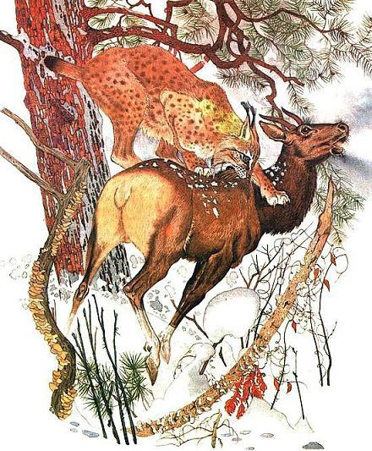Как-то вместо кабарожки к ней приблизился молодой изюбр. Он показался ей не особенно крупным, и рысь прыгнула на спину оленю и запустила свои острые клыки и когти в его загривок. Кровь брызнула из-под ее клыков, но олень не упал. Развернувшись, он в ужасе шарахнулся в сторону, неся на своей спине цепкого ездока. В чаще, пронесясь под ветвями, он скинул рысь и умчался прочь. Но попробовавшая теплой крови рысь впала в неистовое возбуждение. Несмотря на неудачу, она пошла по следу оленя. Глубокий снег, проваливавшийся под тяжестью изюбриных копыт, лишь слегка оседал под широкими лапами хищницы. К концу ночи рысь догнала изюбра. Почуяв своего преследователя, олень снова убежал от рыси, но с каждым броском он все ближе и ближе подпускал к себе своего врага…Взошло солнце. Кружившиеся над лесом черные вороны оповещали мир о найденной ими пище: под кедром лежал растерзанный рысью изюбр. Выев половину бока у своей жертвы, рысь ушла на лежку, оставив большую часть недоеденной добычи воронам и колонкам. В природе ничто не пропадает даром!…Медленно поднимаются на сопку друг за другом два охотника. Их широкие, подшитые камусом лыжи почти не проваливаются в рыхлом снегу. На сворках понуро бредут собаки, не похожие ни на лаек, ни на гончих. Им так хочется побегать в лесу. Отпусти их хозяева хоть на минуту, они сразу найдут кабанов или увяжутся за изюбрами. Но их привели в лес за другим: охотникам нужно поймать живую рысь для зоопарка. Они уже третий день ищут след этого нелюдимого зверя. Но что это за вмятины на снегу под дряхлым тисом? Один из охотников подходит к следу и подзывает другого.— Рысь, — шепчет он, — след теплый, никак, отдыхала. Вспугнули мы ее.— Давай пустим собак, — предлагает другой.И вот, освободившись от надоевших поводков, собаки, тычась носами в отпечатки рысьих лап и виляя хвостами, умчались в лес.Тяжело было пресытившейся рыси уходить от собак. Задержавшись у огромного выворотня, она попыталась дать бой своим преследователям, но собаки оказались столь сильными и напористыми, что чуть не повалили ее. Не охладили их и болезненные удары широких лап рыси с выпущенными острыми когтями. Окровавленными мордами тыкались они в своего врага, норовя вцепиться клыками и оглашая лес хриплым лаем.Что было силы спешили охотники на лыжах к месту схватки, но не успели. Вырвавшись от собак, рысь огромными прыжками понеслась по косогору. Собаки следовали по пятам. Они проваливались в снегу глубже рыси, но были неутомимы в преследовании. Рысь поняла это и, спасаясь от свирепых псов, заскочила на старый дуб. Ровный лай с одного места говорил охотникам, что собаки загнали зверя на дерево; теперь можно было не торопиться.Один из охотников, достав из заплечного мешка топор, вырубил длинную жердь и шел с ней наперевес, как с пикой. Подойдя к дереву, на котором укрылась рысь, они привязали собак и стали готовиться к поимке зверя. Сделав на длинной веревке петлю, они достали просторный мешок, мягкие вязки и матерчатый колпак на голову зверя. Один из них полез на дуб, в развилке сучьев которого устроилась рысь. Добравшись до первых сучьев, он взял в руки поданный шест и, приладив к его концу петлю, попытался набросить ее на голову зверя.Шипя и фыркая, рысь отталкивала от себя шест, сдергивала лапой настороженную петлю, но охотник настойчиво добивался своего. Один раз рысь так сильно ударила лапой по шесту, что выбила его из рук человека. Пришлось все повторять заново. Потеряв терпение, охотник толкнул зверя шестом в живот. Испугавшись, рысь поднялась выше, уцепилась за основной ствол дерева всеми четырьмя лапами. Не медля, поднялся за ней охотник и, ловко набросив на ее голову веревочную петлю, кинул на землю шест.— Затягивай! — крикнул он стоявшему на земле товарищу, и тот рванул на себя веревку.Убедившись в том, что петля хорошо облегла шею зверя, охотник слез с дуба.— Теперь давай тянуть! — скомандовал он.Нелегко было оторвать рысь от шероховатой коры дерева, сдернуть ее на землю. Отчаянно сопротивляясь, она не хотела разжать своих светлых цепких когтей, но веревка врезалась в ее шею, тянула вниз. Задыхаясь, рысь стала медленно сползать, грозя людям и собакам оскаленными клыками. С какой ненавистью сыпались желтые искры из ее расширившихся черных зрачков. Сколько в них было злобы к людям и ненависти к собакам!Еще рывок — и бухнувшийся в снег зверь, накрытый телогрейкой, придавлен к земле. Навалившиеся охотники быстро связали рыси лапы, ловко надели на ее голову колпак и посадили пленницу в мешок. Бешено колотилось сердце в рысиной груди. Но не было сил и возможности сопротивляться. Она была теперь во власти человека и смирилась с этим.
Иллюстрации: Павлишин.

